아래는 동일 내용을 기반으로, 보다 줄글 중심의 차분하고 진중한 톤으로 재작성한 블로그 글입니다.

Copilot Studio와 Microsoft 365 Copilot의 도입이 본격화되면서, 많은 기업들이 사내 문서를 기반으로 답변하는 RAG(Retrieval-Augmented Generation) 형태의 Agent 구축을 검토하고 있습니다. 특히 OneDrive나 SharePoint에 존재하는 문서, 혹은 로컬 파일을 손쉽게 업로드하여 지식 원본으로 활용할 수 있다는 점은 초기 PoC나 빠른 업무 적용 관점에서 매우 매력적인 접근 방식입니다.
오늘 이야기하는 주제는, 아래 기능을 기반으로 합니다 :
Copilot Studio Agent 내, 참조자료 추가 시 나오는, 파일업로드 탭입니다.
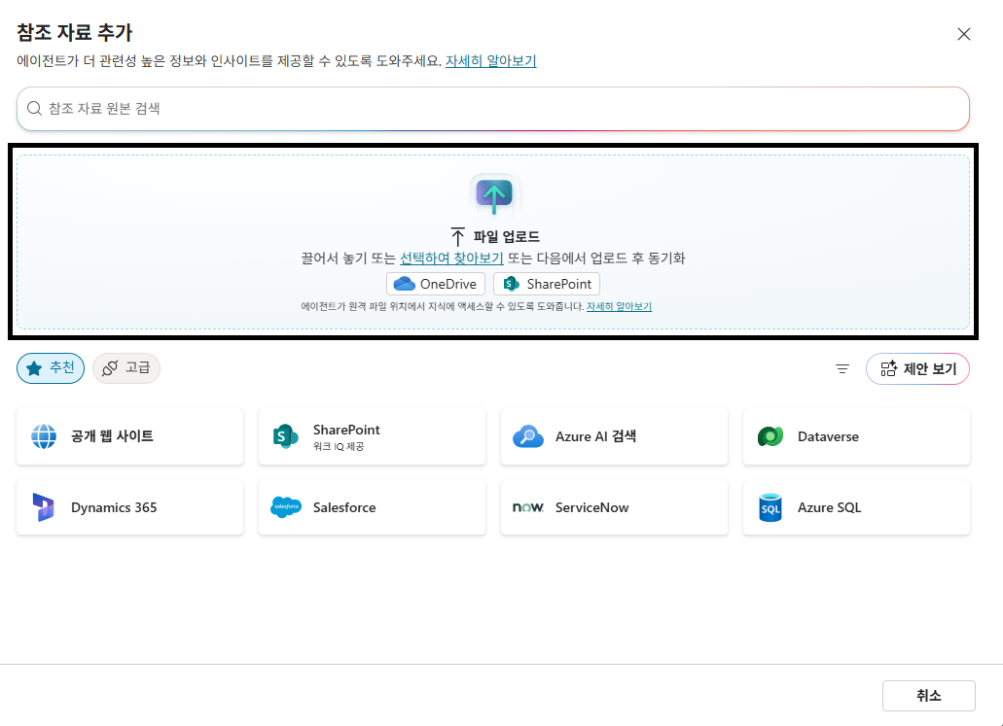
그러나 이러한 Agent 설계와 확산 과정에서 비교적 간과되기 쉬운 중요한 요소가 하나 존재합니다. 바로 Dataverse Capacity, 그중에서도 파일 저장소에 해당하는 Dataverse File Capacity입니다.
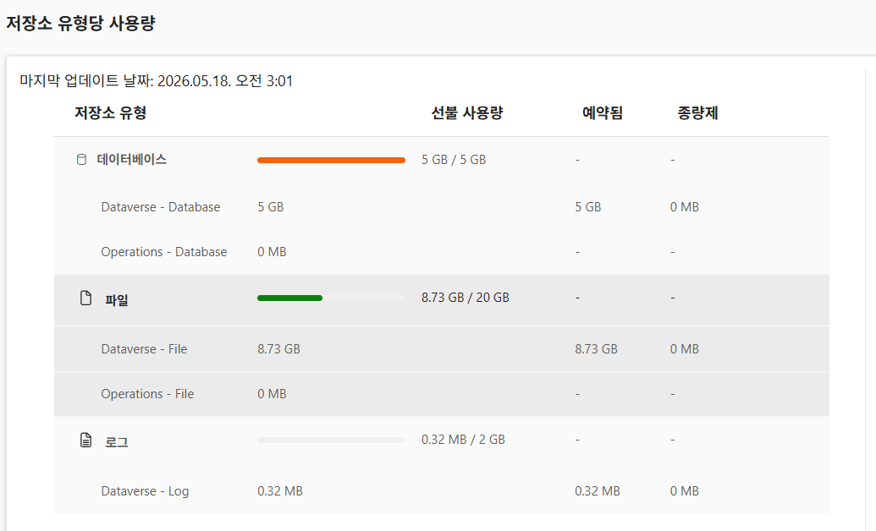
(예시) Power Platform Admin Center > 라이선싱 > Dataverse
Copilot Studio에서 파일을 지식 원본으로 추가하면, 해당 문서는 단순히 외부 위치를 참조하는 것이 아니라 Dataverse에 저장된 뒤, semantic index와 vector embedding을 통해 검색 및 생성형 응답에 활용됩니다. 즉, 파일은 “연결”되는 것이 아니라 실제로 Dataverse 내부에 저장되고 처리되는 구조이며, 이 과정에서 Dataverse 스토리지 용량을 직접적으로 소비하게 됩니다.
이 특성은 특히 OneDrive나 SharePoint를 활용할 때 오해를 불러일으키기 쉽습니다. 많은 고객이 “문서가 이미 SharePoint에 있으니 Dataverse 용량과는 무관할 것”이라고 생각하지만, Copilot Studio의 파일 업로드 방식(Upload files > OneDrive 또는 SharePoint)을 사용할 경우 해당 문서는 Dataverse로 가져와져 저장되고 인덱싱됩니다. 결과적으로 기존 위치와는 별개로 Dataverse File Capacity가 소모됩니다.
이러한 구조는 초기에는 크게 문제로 보이지 않을 수 있으나, Agent 활용이 조직 전반으로 확산되기 시작하면 빠르게 용량 이슈로 이어질 수 있습니다. 예를 들어, 테넌트에 할당된 Dataverse File Capacity가 약 20GB 수준이라고 가정할 때, 최대 512MB 크기의 파일을 반복적으로 업로드하는 경우 비교적 적은 수의 파일만으로도 용량 한도에 근접할 수 있습니다. 실 사용 환경에서는 파일 유형과 인덱싱 방식에 따라 차이가 발생할 수 있지만, 핵심은 예상보다 빠르게 File Capacity가 소진될 수 있다는 점입니다.
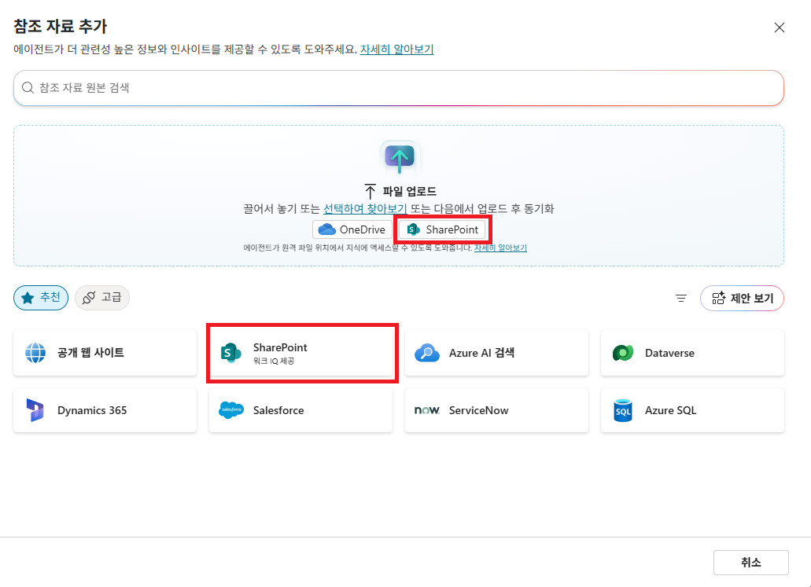
이러한 상황을 이해하기 위해서는 Copilot Studio에서 파일 기반 지식 원본을 추가하는 방식의 차이를 명확히 구분할 필요가 있습니다. 동일하게 SharePoint를 활용하는 경우라도, “파일 업로드 방식”을 사용하는 경우에는 문서가 Dataverse에 복사되어 저장되는 반면, SharePoint connector 기반 방식은 파일을 Dataverse로 복사하지 않고 SharePoint의 검색 인프라를 직접 활용하게 됩니다. 이 차이는 곧 Dataverse 용량 사용 여부로 이어지며, 대규모 문서 라이브러리나 지속적으로 변경되는 콘텐츠를 다루는 경우에는 설계 단계에서 중요한 고려 사항이 됩니다.
흥미로운 점은 동일한 환경 내에서 여러 Agent가 같은 SharePoint 폴더를 지식 원본으로 사용할 경우, Dataverse가 이를 단일 인스턴스로 관리할 수 있다는 점입니다. Unstructured data as a knowledge source - Microsoft Copilot Studio | Microsoft Learn 즉, 같은 데이터를 반복적으로 중복 저장하는 방식이 아니라 일정 수준 재사용 구조가 존재합니다. 다만 이 동작은 환경 단위로 제한되며, 다른 Power Platform 환경에서는 동일한 데이터라 하더라도 별도로 저장되고 인덱싱될 수 있습니다.
따라서 Copilot Studio Agent를 설계하는 단계에서는 단순히 기능 구현 가능 여부를 넘어, 데이터 저장 방식과 용량 소비 구조를 함께 고려해야 합니다. 실제 고객 환경에서는 다음과 같은 질문이 반드시 선행되어야 합니다. 현재 테넌트의 Dataverse File Capacity가 충분한지, Agent에서 활용하려는 파일의 총량은 어느 정도인지, 동일 문서가 여러 팀에서 반복적으로 업로드되고 있지는 않은지, 그리고 반드시 Dataverse에 저장해야 하는 시나리오인지에 대한 판단이 필요합니다.
그렇다면 이미 업로드된 파일이나 예상되는 용량 증가를 어떻게 관리할 수 있을까요. 가장 현실적이고 효과적인 접근 방식은 Dataverse에 저장되기 이전, 즉 업로드 단계 이전에서의 관리입니다. 문서 자체를 최적화하는 것은 가장 직접적이고 안정적인 방법으로, PDF 압축, 불필요한 이미지 제거, 고해상도 콘텐츠 축소, 중복 파일 제거 등의 방식이 이에 해당합니다.
또한 구조적인 측면에서는 대용량 문서나 변경이 잦은 콘텐츠의 경우 SharePoint connector 기반 접근 방식을 우선적으로 검토하는 것이 바람직합니다. 이 방식은 Dataverse 스토리지 소비를 발생시키지 않으면서도 기존 SharePoint 권한과 검색 체계를 그대로 활용할 수 있기 때문에, 운영 안정성과 비용 효율성 측면에서 유리한 선택이 될 수 있습니다.
이미 업로드된 파일의 경우에는 Agent 또는 지식 원본을 삭제함으로써 일정 수준 용량을 회수할 수 있습니다. 다만 동일한 지식 원본이 여러 Agent에서 공유되고 있는 경우에는 일부만 제거하더라도 완전히 삭제되지 않을 수 있으므로, 실제 제거 여부를 확인하는 운영 절차가 필요합니다.
반면, Dataverse 내부 테이블을 직접 조작하거나 관리자 스크립트를 통해 강제적으로 데이터를 삭제하는 방식은 권장되지 않습니다. Copilot Studio가 내부적으로 사용하는 지식 원본 및 인덱스 구조에 영향을 줄 수 있으며, Agent 동작의 안정성을 저해할 가능성이 있기 때문입니다.
결국 Copilot Studio Agent 도입이 확장되는 시점에서는 단순히 Agent를 얼마나 빠르게 만들 수 있는지가 아니라, 그 기반이 되는 데이터가 어떻게 저장되고 관리되는지가 더 중요한 문제로 이어집니다. Dataverse Capacity 관리, 지식 원본 설계 전략, 그리고 파일 업로드에 대한 거버넌스는 모두 비용 최적화와 안정적인 운영을 위해 반드시 함께 고려되어야 하는 요소입니다.
Copilot Studio는 강력한 도구이지만, 그 효과를 지속적으로 유지하기 위해서는 기술적 기능뿐 아니라 데이터 관리 구조에 대한 이해와 사전 설계가 함께 이루어져야 합니다. 초기 PoC 단계에서부터 이러한 기준을 명확히 세우는 것이, 이후 조직 전반으로 확산되는 과정에서 불필요한 비용 증가와 운영 리스크를 줄이는 가장 현실적인 접근이라고 할 수 있습니다.

